9 класс 22.04 Тема урока: §78. Биологическое действие радиации. Закон радиоактивного распада. Решение задач по теме «Закон радиоактивного распада».

Основные понятия выделены и подчёркнуты
Просмотрите пожалуйста, видео по ссылке:
Первое видео для вашего здоровья, Второе для решения задачи. Желающие до конца просмотрите.

https://videouroki.net/video/52-biologicheskie-dejstviya-radioaktivnyh-izluchenij.html
https://videouroki.net/video/53-zakon-radioaktivnogo-raspada.html
Конспект.

Биологическое действие радиации. Закон радиоактивного распада
Радиация может причинить вред человеку, но в чём этот вред заключается?
Альфа-, бета- и гамма-частицы, проходя через вещество, ионизируют его, выбивая электроны из атомов. А так как все химические взаимодействия основаны на взаимодействии электронов, потеря электронов меняет химические свойства вещества.
Одна из основных характеристик биологического действия радиации – это поглощённая доза облучения.
Поглощённая доза облучения (D) – это энергия ионизирующего излучения, поглощённая облучаемым веществом, рассчитанная на единицу массы.
D = E / m,
E – это поглощённая энергия ионизирующего излучения
m – масса тела
D - поглощённая доза облучения

В СИ единицей поглощенной дозы излучения является Грэй (Гр), который равен джоулю на килограмм. Внесистемной единицей поглощённой дозы является Рентген (Р), но он применим только к гамма- и рентгеновскому излучению и примерно равен 1/100 Грей.
При прочих равных, чем больше поглощённая доза, тем тяжелее её биологическое воздействие на организм.
Но есть нюансы. Например, биологическое действие нейронов и гамма-квантов при равной энергетике обладает разной разрушительностью. Поэтому ввели коэффициент качества (К) излучения – это что-то типа коэффициента убойности.
Например, коэффициент качества для гамма-лучей и бета-частиц равен 1, для быстрых нейтронов 10, для альфа-частиц 20.
Таким образом, коэффициент качества излучения K показывает, во сколько раз один джоуль на килограмм такого-то излучения вреднее для здоровья, чем один джоуль на килограмм гамма-лучей.
Кроме того, есть ещё эквивалентная доза– это поглощённая доза облучения, умноженная на коэффициент качества излучения
H = D * K,
H - эквивалентная доза
K - коэффициент качества излучения
D - поглощённая доза облучения
Эквивалентную дозу обычно измеряют в Зивертах (Зв).
Поглощённая доза (и эквивалентная доза) зависят от времени облучения. Кроме того, биологическое действие радиации зависит от того, на какие части тела попало больше излучения. Например, риск рака лёгких больше, чем риск рака щитовидной железы при равной эквивалентной дозе.
Для оценки биологического действия радиации надо учитывать так же период полураспада.
Период полураспада (T) – это промежуток времени, в течение которого число радиоактивных ядер в среднем уменьшается вдвое.
Чтобы узнать, сколько осталось радиоактивного изотопа на данный момент, надо воспользоваться законом радиоактивного распада:
N=N₀ / 2^{t/T}, где
N – число нераспавшихся ядер
N₀ – изначальное число ядер
t – прошедшее время
T – период полураспада
Согласно закону радиоактивного распада, чем больше период полураспада, тем дольше изотоп сохраняет свою опасность. Но с другой стороны, большой период полураспада означает, что ядра распадаются редко, то есть излучение не слишком интенсивное.
Следует знать способы защиты от радиации.
Он альфа-частиц можно защититься чем угодно толщиной с бумагу – то есть чтобы защититься от альфа-частиц, достаточно не есть и не вдыхать радиоизотопы.
Чтобы защититься от бета-излучения, надо отгородиться от него слоем алюминия в несколько миллиметров толщиной.
А чтобы укрыться от гамма-лучей, нужен толстый слой (до десятков метров) бетона или свинца.
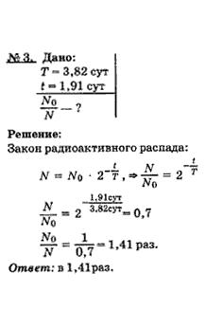

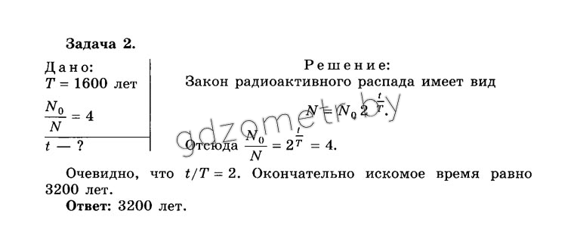
На дом: §78 –это касается всех нас, поэтому посмотрите видео Запиште в тетради решенные задачи и Оценка за решение задачи+тест . за 4 задания- «5» , 3 –«4», 1,2 –«3»
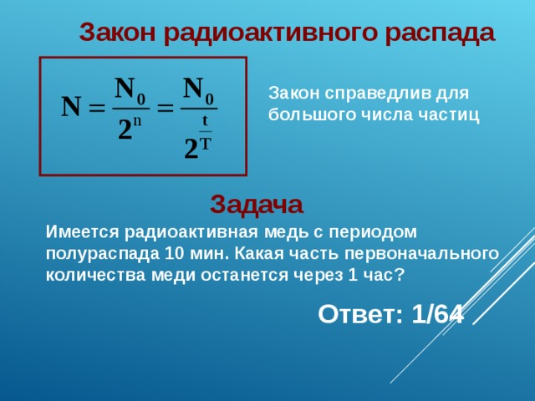
1. Период полураспада радиоактивного изотопа кальция составляет 164 суток. Если изначально было атомов то примерно сколько их будет через 328 суток?
1)
2)
3)
2. Период полураспада ядер франция составляет 4,8 мин. Это означает, что
1) за 4,8 мин атомный номер каждого атома франция уменьшится вдвое
2) каждые 4,8 мин распадается одно ядро франция
3) все изначально имевшиеся ядра франция распадутся за 9,6 мин
4) половина изначально имевшихся ядер франция распадается за 4,8 мин
3. В ходе радиоактивного распада массовое число ядра не изменяется, а зарядовое число увеличивается на 1. Этот процесс
1) является α-распадом
2) является β-распадом
3) является γ-распадом
4) не является ни одним из указанных выше распадо

